Cesta potravin
Шлях продуктів харчування
Pracovní list je určen pro žáky 4.-5. ročníků. Směřuje k tomu, aby si žáci uvědomili, že ne všechny druhy ovoce a zeleniny se pěstují na našem území. Při zpracování do slovního mraku si zopakují, které druhy ovoce a zeleniny znají. Mohou uvažovat nad tím, jaké výhody a nevýhody má dovážení potravin z velké dálky. Pro práci budou potřebovat vhodné digitální technologie s aplikací pro čtení QR kódů a připojení na internet.
Завдання призначено для учнів 4-5 класів. Учні б мали дізнатися, що не всі фрукти та овочі вирощуються в нашій країні. Працюючи над завданням, учні пригадають назви фруктів та овочів, розглянуть переваги та недоліки імпорту харчів здалеку. Для роботи учням знадобляться відповідні цифрові технології (для зчитування QR-кодів) та підключення до Інтернету.
- Příchod plodin z Ameriky
Врожай з Америки

________________________________________________________
- Mnoho druhů zeleniny, které se dnes pěstují i na našem území, lidé v minulosti neznali. Na obrázku jsou některé z nich. Dokážete je pojmenovat?
Багато овочів, які вирощуються в нашій країні сьогодні, були невідомі людям у минулому. На малюнку зображені деякі з них. Можете їх назвати?
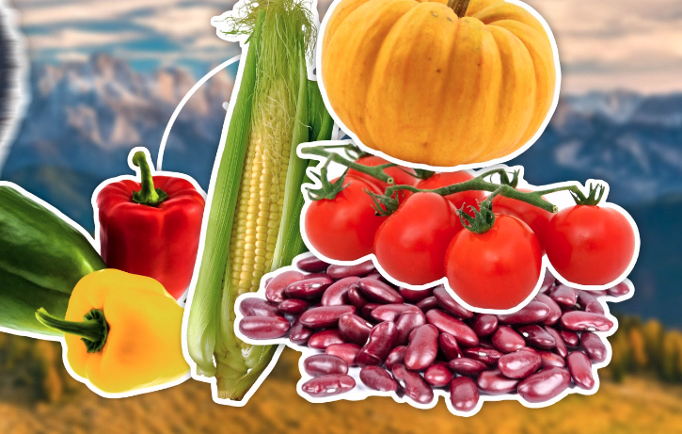

- Zeleninový talíř jistě znáte. Jaké druhy zeleniny (nebo i ovoce) byste na něj dali, aby měl všechny barvy duhy?
Ви точно знаєте овочеву тарілку. Які овочі (або навіть фрукти) ви б поклали на неї, щоб вона заграла всіма кольорами веселки?

- Vyberte si jednu barvu duhy a do WordsCloud v odkazu pod QR kódem zapište všechny druhy ovoce a zeleniny, které mají vybranou barvu. Podobu vytvořeného slovního mraku můžete v aplikaci upravovat. Vybraný obrázek si uložte (vytiskněte) a představte ho ostatním.
Виберіть один колір веселки та напишіть назви фруктів/овочів обраного вами кольору у WordsCloud за посиланням під QR-кодом. Ви можете редагувати слова. Збережіть (роздрукуйте) вибране зображення та презентуйте його іншим учням.

- Podle fotografií určete, odkud do našich obchodů přicestovaly tyto banány a rajčata. Použijte online mapu (např. v odkazu v QR kódu) a zjistěte, jak dlouhá cesta to byla.
Визначте, звідки привезли ці банани та помідори за допомогою фотографій. Скористайтеся онлайн-картою (наприклад, за посиланням у QR-коді), щоб дізнатися, як довго тривала подорож до Чехії.
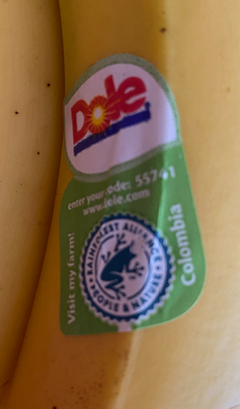
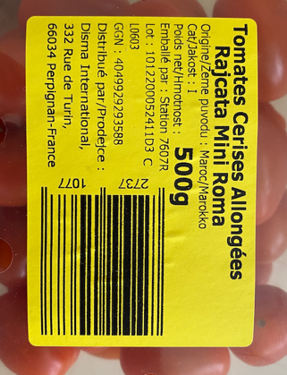

- Napište výhody a nevýhody toho, že můžeme v obchodech koupit ovoce a zeleninu vypěstovanou na různých místech naší planety po celý rok.
Напишіть переваги та недоліки можливості купувати фрукти та овочі протягом цілого року, вирощені в різних куточках нашої планети.

- Vyberte si jeden druh ovoce nebo zeleniny, který se na našem území nepěstuje a popište jeho cestu na váš stůl.
Виберіть один фрукт або овоч, який не вирощується в нашій країні, та опишіть його шлях до вашого столу.

Sebehodnocení:
Самооцінювання:
Autorka: Hana Havlínová
Toto dílo je licencováno pod licencí Creative Commons [CC BY-NC 4.0]. Licenční podmínky navštivte na adrese [https://creativecommons.org/choose/?lang=cs].
Zdroj: https://pixabay.com/cs/vectors/duha-mraky-výkres-design-2278774/, fotografie vlastní archiv autorky

- Все добре. 2. Наступного разу вийде краще 3. Маю ще попрацювати

